



Python机器学习实验报告
Python Machine Learning Experiment Report

学生所在学院：信息科学与工程学院（软件学院）
学生所在班级：
学生姓名：
学生学号：
指导教师：余 扬 李季辉 陈贺敏
冯建周 李 可 郝晓冰

教 务 处
2023年 5 月

目录
目录 1
实验1 线性回归算法 3
一、实验目的 3
二、实验内容 3
三、实验过程 3
四、实验结果（程序运行截图） 9
五、实验总结 11
实验2 朴素贝叶斯和SVM 12
一、实验目的 12
二、实验内容 12
三、实验过程 12
四、实验结果（程序运行截图） 15
五、实验总结 16
实验3 决策树分类算法 17
一、实验目的 17
二、实验内容 17
三、实验过程 17
四、实验结果（程序运行截图） 19
五、实验总结 21
实验4 聚类算法 22
一、实验目的 22
二、实验内容 22
三、实验过程 22
四、实验结果（程序运行截图） 24
五、实验总结 26
实验5 AdaBoost 27
一、实验目的 27
二、实验内容 27
三、实验过程 27
四、实验结果（程序运行截图） 28
五、实验总结 30
实验6 人工神经网络 31
一、实验目的 31
二、实验内容 31
三、实验过程 31
四、实验结果（程序运行截图） 33
五、实验总结 35

实验1 线性回归算法
一、实验目的
1.理解并掌握经典的线性回归模型。
2.熟悉并掌握 AI Studio 实践平台的账户创建与实践基本操作。
3.能够基于线性回归模型进行数据分析与预测。
二、实验内容
1.在 AI Studio 实践平台创建账户，加入本课程。
2.熟悉 AI Studio 实践平台的基本操作。
3.对于给定的 3 个例题，基于线性回归模型进行波士顿房价预测、疫情预测等练习。
4.对于给定的 2 个项目，自行编写程序，基于线性回归模型对糖尿病、影厅观影人数进行回归分析与预测。

三、实验过程
1. 案例探讨
a) 波士顿住宅价格的模拟和预测（单变量线性回归）
• 机器学习的关键工具：对sklearn库的基础理解
• 数据分析流程：观察数据属性、通过图表形象化数据
• 数据集分割：随机选择训练集和测试集；使用Scikit-learn库的model-selection包来实现
• 观察数据属性，选择合适的属性进行模型构建
• 模型的训练和预测方法
• 模型评估：绘制图表、r2_score、MAE等标准
b) 波士顿住宅价格预测（比较三种回归模型）
除了线性回归，岭回归和套索回归也是重要的回归分析模型，它们在标准线性回归的基础上调整了损失函数，其他部分保持不变，包含了正则化项。正则化使模型在训练集上的精度有所下降，但提高了模型在新的测试样本上的性能，我个人猜测这种正则化方法解决了一定的过拟合问题。
c) 基于线性回归模型的疫情预测
在前面的案例基础上，增加了线性函数的绘图操作，更直观地展示了线性模型。
2. 实践项目
a) 糖尿病预测
i. 实验思路：根据图形直观筛选线性特征项，通过sklearn库进行学习预测。
ii. 基础步骤：读取数据集并打印特征、对数据集进行合理的切片分割、绘图观察、学习建模、结果优化和分析。
iii. 代码：

- import matplotlib.pyplot as plt
- import numpy as np
- import pandas as pd
- from sklearn.datasets import load_diabetes

- diabetes=load_diabetes()
- print(diabetes.keys())
- print(diabetes.feature_names)

- dbt=pd.DataFrame(diabetes.data)
- dbt

- dbt_target=pd.DataFrame(diabetes.target)
- dbt_target

- from sklearn.model_selection import train_test_split
- x = np.array(dbt.values)
- y = np.array(dbt_target.values)
- X_train,X_test,y_train,y_test=train_test_split(x,y,test_size=0.30)

- from sklearn.linear_model import LinearRegression
- lr=LinearRegression(True, False, -1, False)
- lr.fit(X_train,y_train)

- print ('求解截距项为：',lr.intercept_)
- print ('求解系数为：',lr.coef_)

- y_hat = lr.predict(X_test)
- y_hat[0:9]

- #y_test与y_hat的可视化
- plt.figure(figsize=(10,6)) #设置图片尺寸
- t = np.arange(len(X_test)) #创建t变量

- plt.plot(t, y_test, 'r', linewidth=2, label='y_test') #绘制y_test曲线
- plt.plot(t, y_hat, 'g', linewidth=2, label='y_hat') #绘制y_hat曲线
- plt.legend() #设置图例
- plt.xlabel('test data')
- plt.ylabel('price')
- plt.show()

- from sklearn import metrics
- from sklearn.metrics import r2_score
- # 拟合优度R2的输出方法一
- print ("r2:",lr.score(X_test, y_test)) #基于Linear-Regression()的回归算法得分函数，来对预测集的拟合优度进行评价
- # 拟合优度R2的输出方法二
- print ("r2_score:",r2_score(y_test, y_hat)) #使用metrics的r2_score来对预测集的拟合优度进行评价
- # 用scikit-learn计算MAE
- print ("MAE:", metrics.mean_absolute_error(y_test, y_hat)) #计算平均绝对误差
- # 用scikit-learn计算MSE
- print ("MSE:", metrics.mean_squared_error(y_test, y_hat)) #计算均方误差
- # # 用scikit-learn计算RMSE
- print ("RMSE:", np.sqrt(metrics.mean_squared_error(y_test, y_hat))) #计算均方根误差

- # # **三、考察每个特征值与结果之间的关联性，观察得出最相关的特征**
- # 循环输出各特征值散点图
- def mkPlt(idx, lbl):
- X = dbt.iloc[:,(idx):(idx+1)]
- Y = dbt_target

- plt.scatter(X, Y)
- plt.xlabel(lbl)
- plt.ylabel(u'Risk')
- plt.show()

- for i in range (0, 10):
- mkPlt(i, diabetes.feature_names[i])

- xr = np.array(dbt.iloc[:,[2, 3, 8]].values)
- Xr_train,Xr_test,yr_train,yr_test=train_test_split(xr,y,test_size=0.30)

- lrr= LinearRegression(copy_X=False, fit_intercept=True, n_jobs=-1, normalize=False)
- lrr.fit(Xr_train,yr_train) #使用训练数据进行参数求解

- yr_hat = lrr.predict(Xr_test)
- yr_hat[0:9]

- #y_test与y_hat的可视化
- plt.figure(figsize=(10,6)) #设置图片尺寸
- t = np.arange(len(Xr_test)) #创建t变量

- plt.plot(t, yr_test, 'r', linewidth=2, label='yr_test') #绘制y_test曲线
- plt.plot(t, yr_hat, 'g', linewidth=2, label='yr_hat') #绘制y_hat曲线
- plt.legend() #设置图例
- plt.xlabel('test data')
- plt.ylabel('Risk')
- plt.show()

- # 拟合优度R2的输出方法一
- print ("r2:",lrr.score(Xr_test, yr_test)) #基于Linear-Regression()的回归算法得分函数，来对预测集的拟合优度进行评价
- # 拟合优度R2的输出方法二
- print ("r2_score:",r2_score(yr_test, yr_hat)) #使用metrics的r2_score来对预测集的拟合优度进行评价
- # 用scikit-learn计算MAE
- print ("MAE:", metrics.mean_absolute_error(yr_test, yr_hat)) #计算平均绝对误差
- # 用scikit-learn计算MSE
- print ("MSE:", metrics.mean_squared_error(yr_test, yr_hat)) #计算均方误差
- # # 用scikit-learn计算RMSE
- print ("RMSE:", np.sqrt(metrics.mean_squared_error(yr_test, yr_hat))) #计算均方根误差

- print ('求解截距项为：',lrr.intercept_)
- print ('求解系数为：',lrr.coef_)

在试验过程中，模型的拟合效果最初并不理想，但经过多次试验并更改选取的变量后，效果有所提升。

b) 电影院观众数量预测
i. 实验思路：根据图形直观筛选线性特征项，使用库进行学习预测。
ii. 基本步骤：读取数据集并打印特征、对数据集进行合理的切片分割、绘图观察、学习建模、结果优化和分析。
iii. 代码：

- import numpy as np
- import pandas as pd
- import matplotlib.pyplot as plt

- fdata = pd.read_csv("./data/data72160/1_film.csv")
- fdata

- # 做散点图，观察数据特征
- y = fdata.iloc[:,0]
- x = fdata.iloc[:,1]

- plt.scatter(x, y)
- plt.xlabel(u'filmsize')
- plt.ylabel(u'filmnum')
- plt.show()

- #绘制影厅人数数据集的散点图矩阵。
- fig = plt.figure(figsize=(10, 15))
- ax1 = fig.add_subplot(3, 1, 1)
- ax1.set_xlabel(fdata.keys()[1])
- ax1.set_ylabel(fdata.keys()[1])
- ax1.scatter(x, y)

- x = fdata.iloc[:,2]
- ax2 = fig.add_subplot(3, 1, 2)
- ax2.set_xlabel(fdata.keys()[2])
- ax2.scatter(x, y)

- x = fdata.iloc[:,3]
- ax2 = fig.add_subplot(3, 1, 3)
- ax2.set_xlabel(fdata.keys()[3])
- ax2.scatter(x, y)

- fig.show()

- #选取特征变量与相应变量，并进行数据划分。
- from sklearn.model_selection import train_test_split
- X = np.array(fdata.iloc[:, 1:].values)
- y = np.array(fdata.iloc[:, 0].values)
- X_train,X_test,y_train,y_test=train_test_split(X,y,test_size=0.20)
- X_train.shape,X_test.shape,y_train.shape,y_test.shape

- #进行线性回归模型训练。
- from sklearn.linear_model import LinearRegression
- lr=LinearRegression()
- lr.fit(X_train,y_train)

- print ('求解截距项为：',lr.intercept_)
- print ('求解系数为：',lr.coef_)

- y_hat = lr.predict(X_test)
- y_hat[0:9]

- plt.figure(figsize=(10,6))
- t = np.arange(len(X_test))

- plt.plot(t, y_test, 'r', linewidth=2, label='y_test')
- plt.plot(t, y_hat, 'g', linewidth=2, label='y_hat')
- plt.legend()

- plt.xlabel('test data')
- plt.ylabel('price')
- plt.show()

- # 模型评估
- from sklearn import metrics
- from sklearn.metrics import r2_score

- print ("r2:",lr.score(X_test, y_test))
- print ("r2_score:",r2_score(y_test, y_hat))
- print ("MAE:", metrics.mean_absolute_error(y_test, y_hat))
- print ("MSE:", metrics.mean_squared_error(y_test, y_hat))
- print ("RMSE:", np.sqrt(metrics.mean_squared_error(y_test, y_hat)))

四、实验结果（程序运行截图）
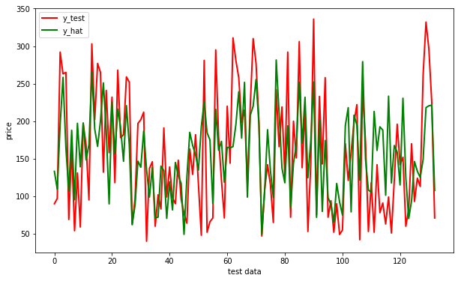
- 糖尿病预测
使用全部特征值：

r2: 0.4536728640711458
r2_score: 0.4536728640711458
MAE: 46.72051884117842
MSE: 3456.7784464569807
RMSE: 58.79446677145594

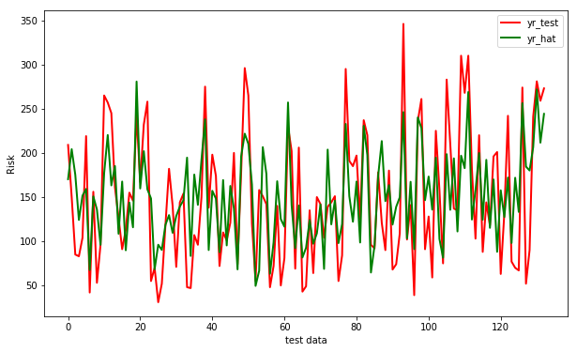
选取2、3、8号特征值：
r2: 0.49836955835634203
r2_score: 0.4983695583563421
MAE: 43.651963830518595
MSE: 2804.481988930140
RMSE: 52.95745165069467

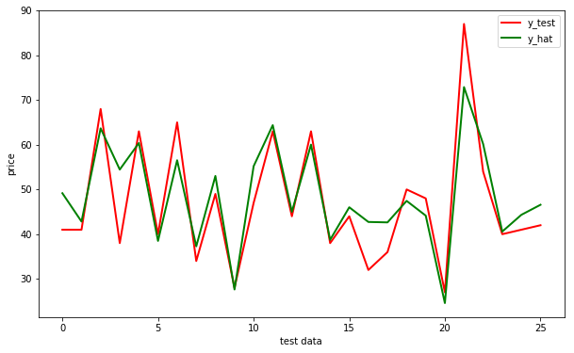
- 影厅观影人数预测

r2: 0.7938391685233133
r2_score: 0.7938391685233133
MAE: 4.703655995369476
MSE: 38.71947384041865
RMSE: 6.222517961403594

五、实验总结
本次实验例题让我了解到机器学习的步骤：加载数据集、对数据集进行分析划分，模型训练、预测评估这几大步骤，对回归分析的几个基本模型——线性回归模型、岭回归模型、套索回归模型有了基本的了解，对其特性有了互补的认识。通过实操形目进一步熟悉了上述知识，掌握了数据特征值的筛选和绘图处理方面的技巧。

实验2 朴素贝叶斯和SVM

一、实验目的
1.理解并掌握经典的朴素贝叶斯和 SVM 分类算法。
2.能够基于朴素贝叶斯和 SVM 分类算法分别实现印第安人分类、鸢尾花分类。
3.能够举一反三，基于朴素贝叶斯和 SVM 分类算法实现肿瘤的分类与预测。
二、实验内容
1. 对于给定的 2 个例题，基于朴素贝叶斯和 SVM 分别进行印第安人分类、鸢尾花分类等练习。
2. 对于给定的 2 个项目，自行编写程序，分别使用朴素贝叶斯和 SVM 分类算法对威斯康星乳腺癌数据集进行肿瘤的分类与预测。
三、实验过程

1. 例题分析：
a) 朴素贝叶斯分类器在印第安人数据集上的应用
i. 朴素贝叶斯的基本概念已经理解，简单地说就是“更有可能发生的事情更可能发生”。
ii. 三种朴素贝叶斯模型的使用和差异：高斯模型对应的是连续分布的概率密度函数、多项式模型对应的是多项式分布的离散属性、伯努利模型对应的是伯努利分布的离散属性。
iii. 掌握了在朴素贝叶斯分布下的模型评估方法和模型的稳定性保存技术。
b) 对鸢尾花的分类
i. SVM模型的使用和评估方法。
ii. SVM模型参数的调整，与课堂教授的理论知识相对应。在实际使用中，C（对误分类的惩罚系数）和kernel（核函数的指定）的影响较为明显。
2. 实践项目
i. 肿瘤分类和预测（使用朴素贝叶斯）
1. 实验方向：选择相关性较强的属性，使用贝叶斯模型进行建模分析。
2. 基本步骤：读取数据集并打印特征、合理地切分数据集、绘图观察、学习建模、结果优化和分析。
3. 代码：

- import sklearn
- import numpy as np
- from sklearn import datasets, linear_model
- import matplotlib.pyplot as plt
- from sklearn.model_selection import train_test_split

- cancer = datasets.load_breast_cancer()
- cancer
- cancer.keys()

- # 3. 打印查看数据集中标注好的肿瘤分类（target_names）、肿瘤特征名称（feature_names）。
- print(cancer.target_names)
- print(cancer.feature_names)

- # 4. 将数据集拆分为训练集和测试集，打印查看训练集和测试集的数据形态（shape）。
- x = np.array(cancer.data)
- y = np.array(cancer.target)
- x_train, x_test, y_train, y_test = train_test_split(x, y, test_size = 0.25)

- print(x_train.shape, y_train.shape)
- print(x_test.shape, y_test.shape)

- # 5.配置高斯朴素贝叶斯模型。

- from sklearn.naive_bayes import GaussianNB
- model = GaussianNB()

- # 6. 训练模型。
- model.fit(x_train, y_train)

- # 7. 评估模型，打印查看模型评分（分别打印训练集和测试集的评分）。

- from sklearn.model_selection import cross_val_score
- score_train = cross_val_score(model,x_train,y_train,cv=10,scoring='accuracy')
- score_test = cross_val_score(model,x_test,y_test,cv=10,scoring='accuracy')
- print("test set:", score_test.mean())
- print("train set:", score_train.mean())

- # 8.模型预测：选取某一样本进行预测。（可以进行多次不同样本的预测）
- y_test
- p_res = model.predict(x_test[1].reshape(1, -1))

ii. 肿瘤类型预测（朴素贝叶斯）

1. 实验设计：选择相关性较强的特征，使用支持向量机模型进行建模和分析，并进行参数优化。
2. 基本步骤：加载数据集并展示特征、数据的标准化和清洗、使用热力图分析特征间的相关性、绘制图形进行观察、进行模型训练、结果优化和分析。
3. 代码：

- import numpy as np
- import pandas as pd
- from sklearn.model_selection import train_test_split
- from sklearn.metrics import classification_report
- from sklearn.svm import SVC

- # 数据读取
- dataset = pd.read_csv("data/data74924/data.csv")
- dataset.replace({'B':0, 'M':1}, inplace=True)
- dataset.head()

- data=dataset.iloc[:,1:12]
- data.head()

- # 热力图绘制
- import matplotlib.pyplot as plt
- import seaborn as sns
- corr = data.corr()
- corr

- ax = plt.subplots(figsize=(10, 8))
- ax = sns.heatmap(corr, vmax=.8, square=True, annot=True)
- plt.xticks(fontsize=20)
- plt.yticks(fontsize=20)

- # 数据切片、清洗
- data=data.loc[:,['diagnosis', 'radius_mean', 'perimeter_mean', 'area_mean','concavity_mean','concave points_mean']]
- data

- from sklearn.model_selection import train_test_split
- from sklearn import preprocessing
- x = data.iloc[:, 1:]
- y = data.iloc[:, 0]
- x = preprocessing.scale(x)
- x_train, x_test, y_train, y_test = train_test_split(x, y, test_size = 0.25)
- x

- # 模型训练
- cl=SVC(kernel='linear', C = 10)
- cl.fit(x_train, y_train)
- prediction=cl.predict(x_test)
- #查看分类效果
- print('分类精度为：',cl.score(x_test,y_test)*100,'%')
- print('评价指标：\n',classification_report(y_test,prediction))

四、实验结果（程序运行截图）
  - 肿瘤分类与预测（朴素贝叶斯）
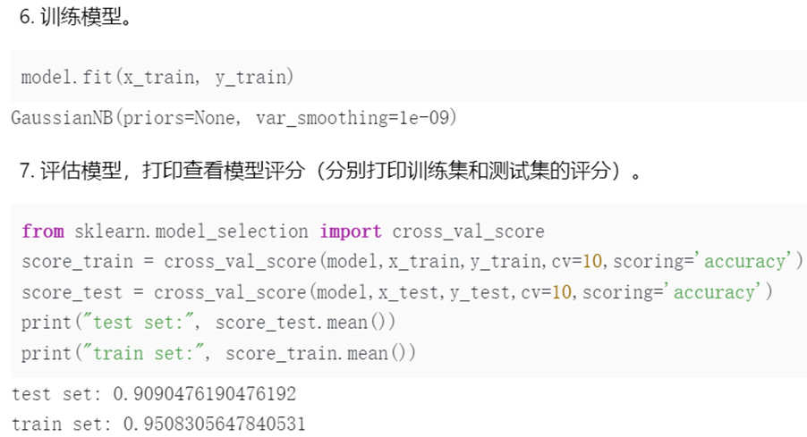
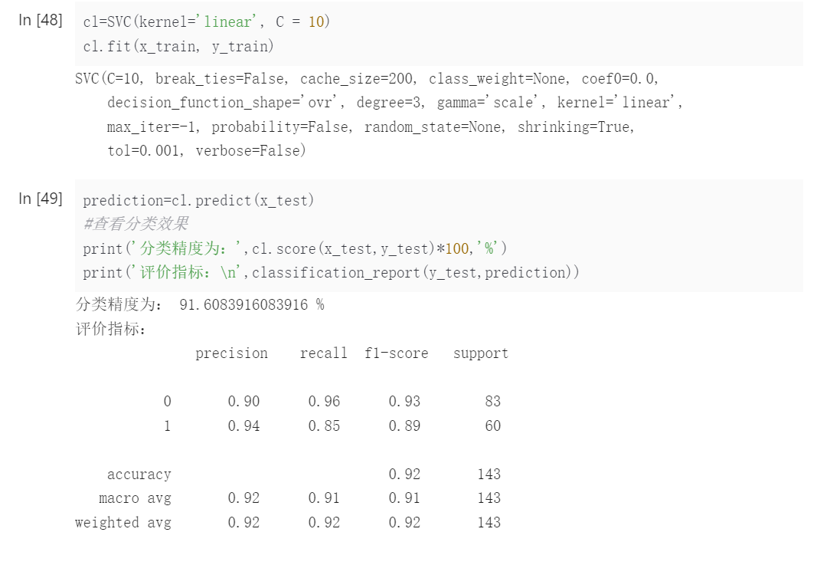
  - 肿瘤分类与预测（SVM）
五、实验总结
本次的实验示例，增强了我对朴素贝叶斯和支持向量机分类模型的认识，特别是在参数调整上的理解；在动手实践项目中，通过具体的参数优化和图形绘制，我的机器学习技能得到了进一步的提升。

实验3 决策树分类算法

一、实验目的
1.理解并掌握编经典的决策树分类算法。
2.能够基于决策树分类算法实现鸢尾花分类与预测。
3.能够举一反三，基于决策树分类算法实现肿瘤、购买服装等数据的分析与预测。
二、实验内容
1.对于给定的例题，基于决策树分类算法进行鸢尾花分类与预测的练习。
2.对于给定的项目，自行编写程序，使用决策树分类算法对威斯康星乳腺癌数据集、 顾客购买服装数据集进行分析与预测。

三、实验过程
1. 例题分析
a) 鸢尾花分类（决策树）
- 对决策树原理的深入学习：我们学习如何利用训练数据的特征和对应的标签来自动构造出一个能够泛化新数据的决策树模型。这个模型模拟了人类解决分类问题时的思维逻辑，即通过一系列特征的判别（属性检验）来达成类别的确定。
- 掌握了调整决策树以提高性能的技巧，包括选择合适的纯度提升算法、执行剪枝步骤、设定树的最大深度等，以达到模型学习的精确度与防止过度拟合的平衡。

2. 实操项目
i. 肿瘤预测（决策树）
1. 实验方法：采用决策树算法进行建模和参数调整，以优化模型性能。
2. 操作步骤：加载数据集并分析特征属性，对数据进行合理的分割，运用决策树算法进行模型训练，并对训练结果进行优化分析。

3. 代码实现：（请提供代码的具体内容以便进行改写。）

- from sklearn import datasets
- import numpy as np
- import pandas as pd

- # 读取数据集，观察特征
- bc = datasets.load_breast_cancer()
- bc.feature_names
- bc.target.shape

- # 建模学习
- from sklearn import tree
- clf = tree.DecisionTreeClassifier()
- clf.fit(bc.data[:350], bc.target[:350])
- pred = clf.predict(bc.data[350:])
- pred[:10]

- # 准确率评价
- from sklearn.metrics import accuracy_score
- print('Accuracy:%s'% accuracy_score(bc.target[350:], pred))

- # 模型优化
- clf_A = tree.DecisionTreeClassifier(criterion = 'entropy')
- clf_A.fit(bc.data[:350], bc.target[:350])
- pred_A = clf_A.predict(bc.data[350:])
- pred_A[:10]
- print('Accuracy:%s'% accuracy_score(bc.target[350:], pred_A))

- clf_B = tree.DecisionTreeClassifier(max_depth=5)
- clf_B.fit(bc.data[:350], bc.target[:350])
- pred_B = clf_B.predict(bc.data[350:])
- pred_B[:10]
- print('Accuracy:%s'% accuracy_score(bc.target[350:], pred_B))

- clf_C = tree.DecisionTreeClassifier(class_weight='balanced')
- clf_C.fit(bc.data[:350], bc.target[:350])
- pred_C = clf_C.predict(bc.data[350:])
- pred_C[:10]
- print('Accuracy:%s'% accuracy_score(bc.target[350:], pred_C))

- clf_D = tree.DecisionTreeClassifier(max_features= 13, max_depth= 5, min_samples_split=4, max_leaf_nodes= 10)
- clf_D.fit(bc.data[:350], bc.target[:350])
- pred_D = clf_D.predict(bc.data[350:])
- pred_D[:10]
- print('Accuracy:%s'% accuracy_score(bc.target[350:], pred_D))

ii. 顾客购买服装的分析与预测

1. 实验设计：根据项目需求，利用ID3和CART算法建立决策树模型，并进行参数调整。
2. 执行步骤：加载数据集并研究其特征属性，对数据进行合理的分割，利用决策树算法进行模型训练，然后进行结果优化与分析。
3. 代码：

- import numpy as np
- import pandas as pd

- dataset = pd.read_csv("data/data76088/3_buy.csv")
- dataset.iloc[:, 0:]

- # ID3
- from sklearn import tree
- from sklearn.metrics import accuracy_score
- clf_A = tree.DecisionTreeClassifier(criterion="gini")
- clf_A.fit(dataset.iloc[:7, :-1], dataset.iloc[:7, -1])
- pred_A = clf_A.predict(np.array(dataset.iloc[7:, :-1]))
- print('Accuracy:%s'% accuracy_score(dataset.iloc[7:, -1], pred_A))
- clf_A

- # CART
- clf_B = tree.DecisionTreeClassifier(criterion="entropy")
- clf_B.fit(dataset.iloc[:7, :-1], dataset.iloc[:7, -1])
- pred_B = clf_B.predict(np.array(dataset.iloc[7:, :-1]))
- print('Accuracy:%s'% accuracy_score(dataset.iloc[7:, -1], pred_B))
- clf_B

四、实验结果（程序运行截图）
- 肿瘤预测（决策树）

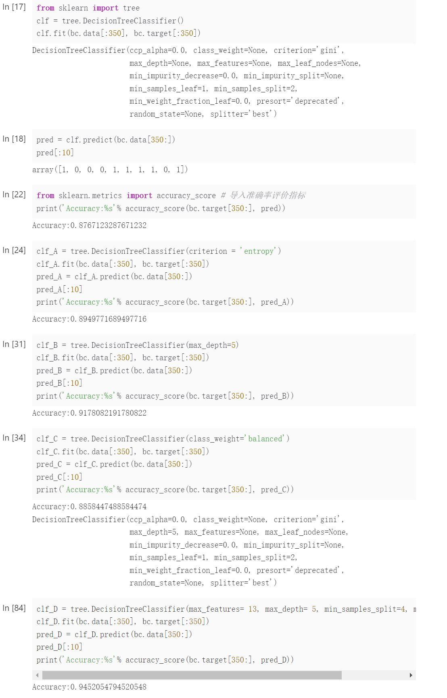
最后四个模型分别是对常用参数的优化测试，发现采用max_features= 13, max_depth= 5, min_samples_split=4, max_leaf_nodes= 10的参数时效果较好。
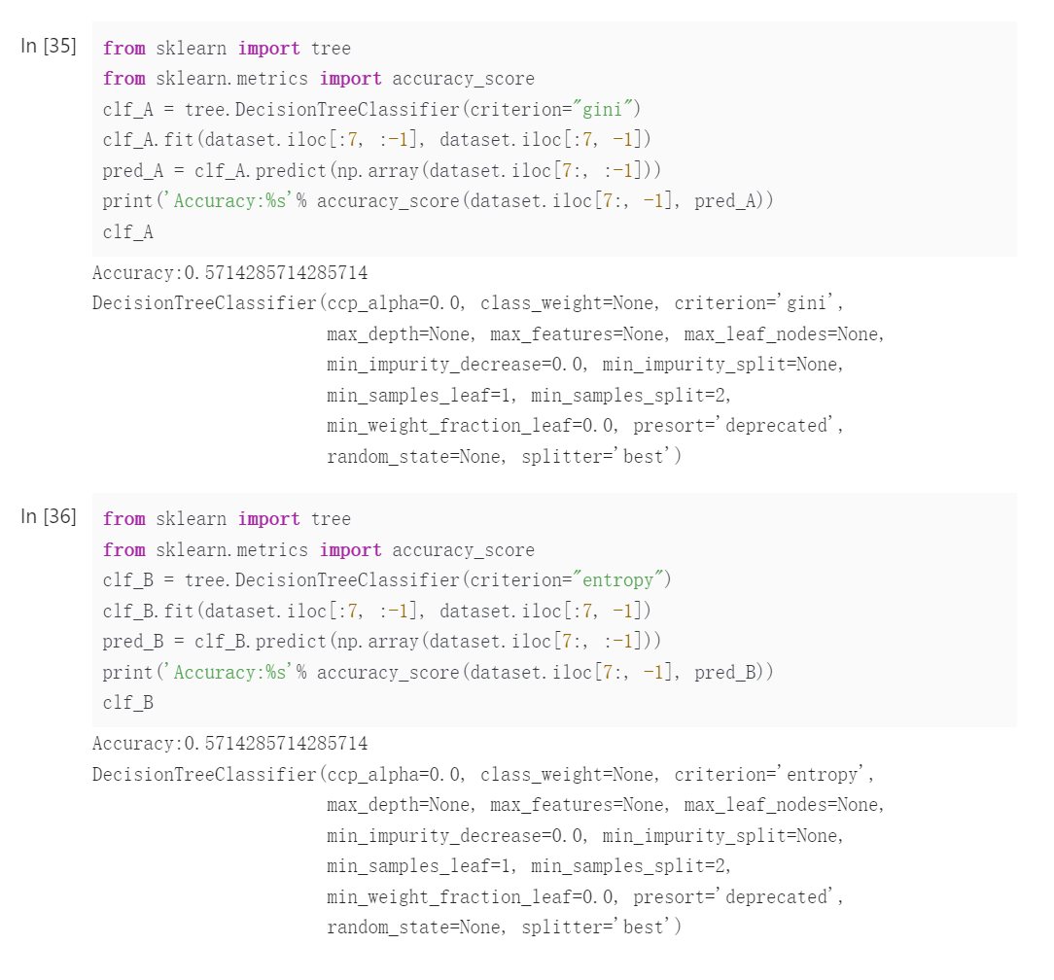
- 顾客购买服装的分析与预测

五、实验总结
通过这次的实验例题，我对决策树的基本理论及其在sklearn中的应用有了更深入的理解，同时也明白了三种算法各自的优劣。实验项目的完成进一步加强了我对决策树模型参数的理解，特别是在调整树的深度等防止过拟合参数的组合优化方面。

实验4 聚类算法

一、实验目的
1.理解并掌握聚类算法模型。
2.能够基于 K-Means 聚类算法模型实现鸢尾花分类、基于经纬度的城市聚类。
3.能够举一反三，基于 K-Means 聚类算法实现果汁饮料聚类分析。
二、实验内容
1.对于给定的例题，基于 K-Means 聚类算法进行鸢尾花分类、基于经纬度的城市聚 类等练习。
2.对于给定的项目，自行编写程序，使用 K-Means 聚类算法实现果汁饮料聚类分析。

三、实验过程

1. 例题解析
两个示例题都强调了通过绘图方式初步确定可能的聚类数量，然后通过聚类模型逐一试验并评估，以选择最适合的数量。在第二个示例题中，它进一步指出了K-means算法的潜在缺陷（随机性）和改进策略（K-means++），同时，通过聚类算法将地图上的城市进行分类的思路也具有启发性。
2. 实践项目：含有不同果汁含量的饮料的聚类
1. 实验思路：根据图形直观推断可能的聚类数量，使用sklearn库进行学习预测，并通过评分选择最适合的结果。
2. 执行步骤：加载数据集并查看其特征，合理地划分数据集，绘图观察，根据不同参数进行模型训练，然后进行结果优化和分析。
3. 代码：

- import pandas as pd
- import numpy as np
- from sklearn import metrics
- from sklearn.cluster import KMeans
- import matplotlib.pyplot as plt

- # 读取数据
- df = pd.read_csv('data/data76878/4_beverage.csv')
- print(df)

- # 绘图观察
- df=np.array(df)
- plt.scatter(df[:, 0], df[:, 1],color='m', marker='o')
- plt.xlabel('juice')
- plt.ylabel('sweety')
- plt.show()

- # 建模与评测
- score_all=[]
- for i in range(2,7):

- est = KMeans(n_clusters=i)
- est.fit(df)
- y_pred = est.fit_predict(df)

- plt.scatter(df[:, 0], df[:, 1], c=y_pred,label=i)
- plt.legend(loc=2)
- plt.xlabel('juice')
- plt.ylabel('sweet')

- center = est.cluster_centers_
- print("k=%d:" % i)
- print(est.labels_)
- print(center)
- plt.scatter(
- center[:, 0],
- center[:, 1],
- marker="x",
- c="black",
- s=48
- )

- score = metrics.calinski_harabasz_score(df, y_pred)
- score_all.append(score)
- print("score=",score)
- print('\n')
- plt.show()

四、实验结果（程序运行截图）
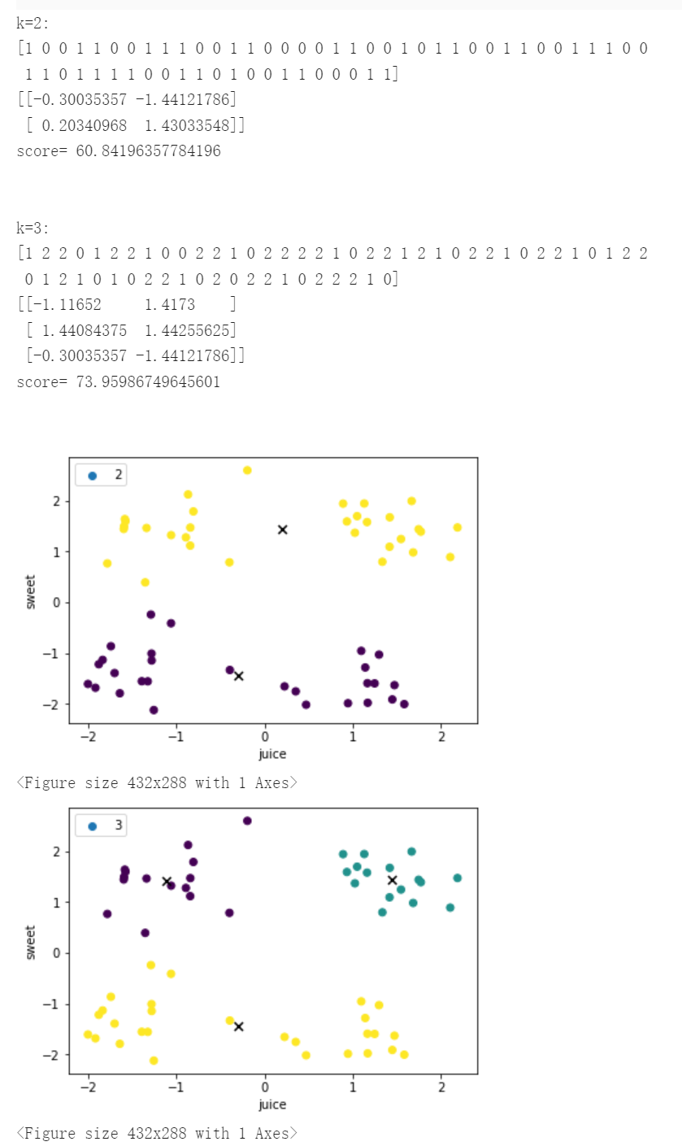

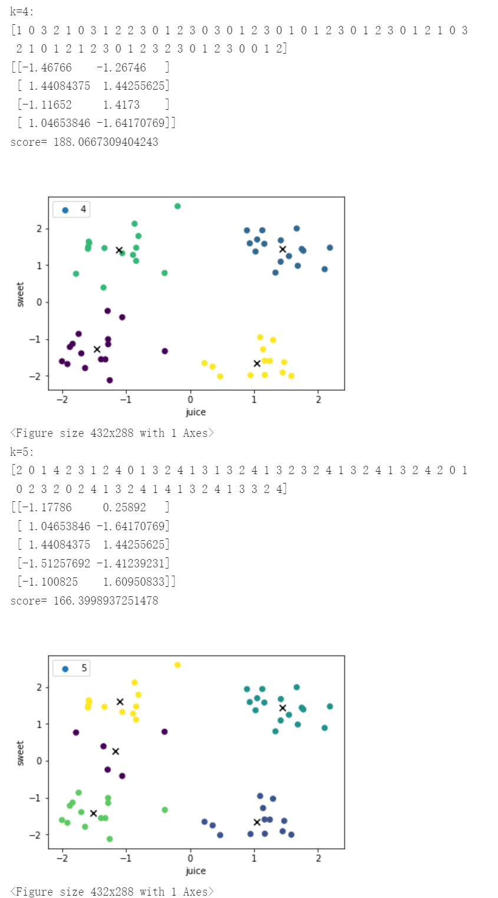
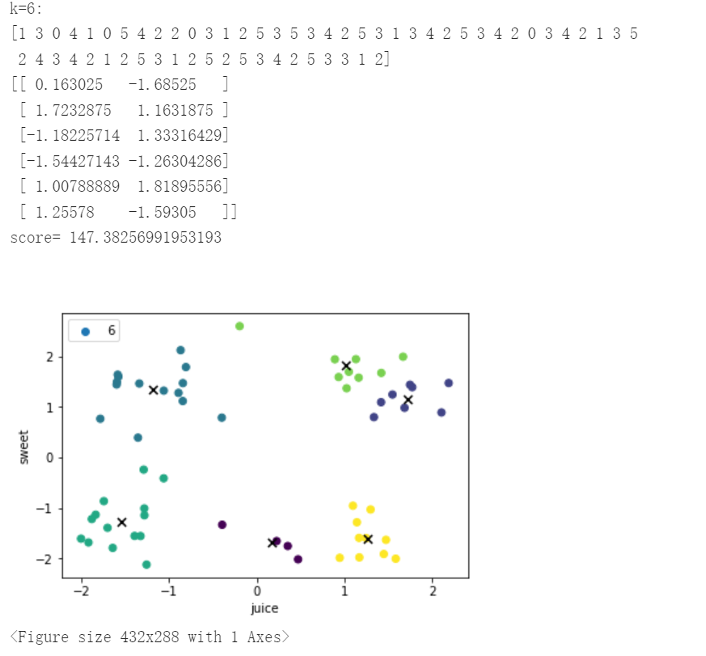

五、实验总结
例题介绍了K-means算法的一些应用，对个人在机器学习领域的方向、价值认识上有一定启发意义；实操题目明确了应用该算法的基本流程，譬如作图观察等，以及重要的评估模式。

实验5 AdaBoost

一、实验目的
1.理解并掌握集成学习中 AdaBoost 算法。
2.能够基于 AdaBoost 算法实现鸢尾花分类。
3.能够举一反三，基于AdaBoost算法实现肿瘤预测。
二、实验内容
1.对于给定的例题，基于 AdaBoost 集成学习算法进行鸢尾花分类的练习。
2.对于给定的项目，自行编写程序，使用 AdaBoost 集成学习算法实现肿瘤预测。

三、实验过程
1. 主题探讨
通过这个实例,我们加深了对机器学习算法的理解,并拓展了在数据分析领域的思路。更重要的是,我们发现了如何将不同的模型进行组合,以及如何对模型进行参数调优,以获得更优的性能。
2. 项目实施
3. 实验方法:基于对数据集的理解,我们先对特征进行了初步筛选,然后利用scikit-learn库中的集成学习算法进行分类预测。
4. 主要步骤:首先读取数据集并查看特征,然后将数据集划分为训练集和测试集,接着构建模型并进行训练,最后对模型性能进行评估和可视化分析。
5. 代码实现:

- import sklearn
- from sklearn import datasets
- from sklearn.ensemble import AdaBoostClassifier
- from sklearn.model_selection import train_test_split
- from sklearn.metrics import accuracy_score
- import pandas as pd
- import numpy as np
- import matplotlib.pyplot as plt

- # 加载数据集并作分割
- data = datasets.load_breast_cancer()
- pd.DataFrame(data.data)

- X = data.data
- y = data.target
- X_train,X_test,y_train,y_test = train_test_split(X,y,test_size=0.3)
- print("训练集发生率：",y_train.sum() / y_train.size)
- print("测试集发生率：",y_test.sum() / y_test.size)

- # AdaBoost初步建模训练
- clf = AdaBoostClassifier(n_estimators=2)
- clf.fit(X_train, y_train)
- predictions = clf.predict(X_test)
- print('Accuracy:%s' % accuracy_score(y_test, predictions))
- acc = np.empty([17])
- acc[0] = accuracy_score(y_test, predictions)

- # 调参：基分类器数目与准确率的关系
- for i in range(1, 17):
- clf = AdaBoostClassifier(n_estimators=2 + 3 * i)
- clf.fit(X_train, y_train)
- predictions = clf.predict(X_test)
- #print('Accuracy:%s' % accuracy_score(y_test, predictions))
- #acc = np.empty([17])
- acc[i] = accuracy_score(y_test, predictions)

- # 作图
- x = range(2, 51, 3)
- y = acc
- plt.plot(x,y,'s-',color = 'r',label="accuracy")
- plt.xlabel("n_estimators")
- plt.ylabel("accuracy")
- plt.show()
四、实验结果（程序运行截图）

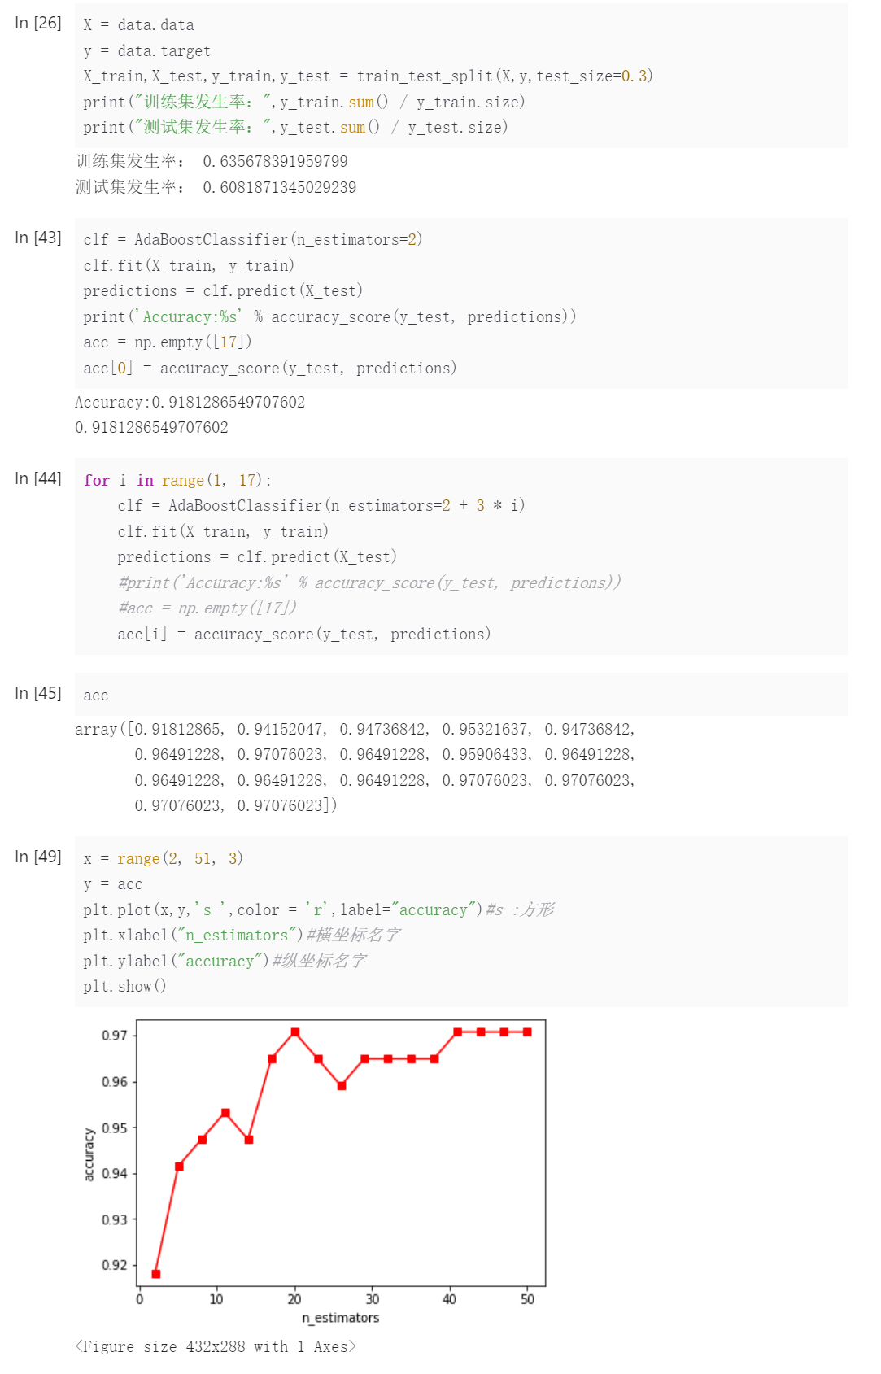
五、实验总结
通过这次实践,我对集成学习模型有了更深入的认知。AdaBoost算法巧妙地将多个弱学习器整合成一个强大的预测器,体现了"整体大于部分之和"的哲理。在分析基学习器数量与模型性能之间的关联时,我意识到参数调优的重要性 - 适当的参数设置能够充分发挥模型的潜力,提高预测精度。

实验6 人工神经网络

一、实验目的
1.理解并掌握神经网络模型。
2.能够基于神经网络模型实现手写数字识别。
3.能够举一反三，基于神经网络模型实现肿瘤预测与分析。
二、实验内容
1.对于给定的例题，基于 BP 神经网络算法进行手写数字识别的练习。
2.对于给定的项目，自行编写程序，使用 BP 神经网络实现肿瘤预测与分析。
3.扩展内容：学习扩展实验 4、5、6 中的深度神经网络（DNN）、卷积神经网络（CNN）、 循环神经网络（RNN）内容，对手写数字识别、猫狗分类、机器阅读理解项目进行练习。

三、实验过程
1. 实验总结
通过动手实践,我对神经网络有了更加直观的体会。不同于其他机器学习算法,神经网络独特的网络结构赋予了它强大的非线性建模能力,使之能够高效地解决复杂的模式识别和数据挖掘问题。在实验过程中,我深切体会到数据预处理方式、激活函数选择等细节对模型性能的重要影响。
2. 项目实施
1. 实验方法:利用scikit-learn库中的神经网络模型,对给定数据集进行监督学习,并根据模型表现对相关参数进行调整,以期获得最优的预测效果。
2. 主要步骤:首先导入数据并探索特征,然后将数据划分为训练集和测试集,接着构建神经网络模型并开始训练,最后通过可视化手段和混淆矩阵等评估模型性能,并对模型参数迭代优化。
3. 代码实现:

- import numpy as np
- import pandas as pd
- import matplotlib.pyplot as plt
- import seaborn as sns
- from mpl_toolkits.mplot3d import Axes3D
- from sklearn.datasets import load_breast_cancer
- from sklearn.model_selection import train_test_split
- from sklearn.neural_network import MLPClassifier
- from sklearn.metrics import classification_report,confusion_matrix

- # 加载数据集
- breast=load_breast_cancer()
- data=breast['data']
- target=breast['target']
- feature_names=breast['feature_names']
- df=pd.DataFrame(data,columns=feature_names)
- df.head()

- train_X,test_X,train_y,test_y=train_test_split(data,target,test_size=0.25,random_state=42)

- # 模型训练
- mlp_hw=MLPClassifier(solver='adam',hidden_layer_sizes=(64,32,32),activation='relu',max_iter=1000,alpha=1e-3,random_state=1)
- mlp_hw.fit(train_X,train_y)
- pre_x=mlp_hw.predict(train_X)

- # 三维作图比较
- fig=plt.figure()
- ax=Axes3D(fig,rect=[0,0,1,1],elev=20,azim=20)
- ax.scatter(train_X[:,0],train_X[:,1],train_X[:,2],marker='o',c=train_y)
- plt.title("ture_label")
- plt.show()

- fig=plt.figure()
- ax=Axes3D(fig,rect=[0,0,1,1],elev=20,azim=20)
- ax.scatter(train_X[:,0],train_X[:,1],train_X[:,2],marker='o',c=pre_x)
- plt.title('bp model')
- plt.show()

- # 准确率与混淆矩阵评估
- print("accurancy:{:5f}".format(mlp_hw.score(test_X,test_y)))
- pre_y=mlp_hw.predict(test_X)
- print("ture label：\n",test_y)
- print("pred label：\n",pre_y)
- print(classification_report(test_y,pre_y))

- con_mat=confusion_matrix(test_y,pre_y)
- print(con_mat)

- sns.set()
- figure,ax=plt.subplots()
- sns.heatmap(confusion_mat,cmap="YlGnBu_r",annot=True,ax=ax)
- ax.set_title(u'confusion matrix')
- ax.set_xlabel(u'predict')
- ax.set_ylabel(u'true')
- plt.show()

四、实验结果（程序运行截图）
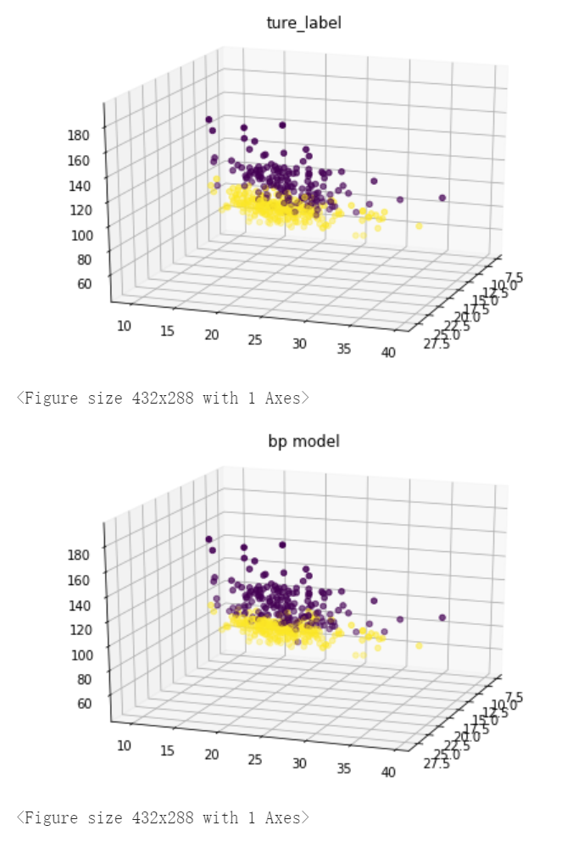
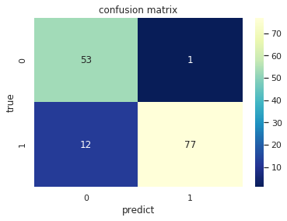

五、实验总结
通过本次实验,我对神经网络算法有了更加深入的理解。BP网络作为神经网络领域的经典算法,其反向传播的训练方式让我们一窥神经网络强大的学习能力。利用scikit-learn等机器学习库,我们可以轻松构建和训练神经网络模型,并将其应用于各种实际问题。

封面设计： 贾丽

地 址：中国河北省秦皇岛市河北大街438号
邮 编：066004
电 话：0335-8057068
传 真：0335-8057068
网 址：http://jwc.ysu.edu.cn

